实验报告
学院（系）名称：计算机科学与工程学院
姓名 |  | 韩金泷 |  | 学号 | 20175228 |  | 专业 | 计算机科学与技术
班级 |  | 18级计算机2班 |  | 实验  项目 | 实验一：验证常用网络命令
课程名称 |  |  |  | 计算机网络原理 |  |  | 课程  代码 | 0662013
实验时间 |  |  |  | 2020年03月12日 1-2节 |  |  | 实验  地点 | 7-XXX
考核标 准 | 实验准备（实验目的/工具熟悉情况）10分 |  | 实验过程（实验方案可行性及步骤完整性）40分 | 实验报告(实验内容丰富度与格式清晰度) 30分 |  | 实验结果（结论正确性以及分析合理性）20分 | 成绩
 |  |  |  |  |  |  | 教师签字：
考核内容 | 评价实验目的是否明确，实验工具是否清晰了解以及熟悉情况 |  | ○可行，完整  ○可行，不完整  ○不可行，不完整 | ○丰富，清晰  ○较丰富，较清晰  ○丰富，不清晰  ○不丰富，不清晰 |  | ○结论正确，分析合理  ○结论正确，分析不充分  ○结论不正确，分析不合理
- 实验目的
熟悉windows下的一些网络命令的功能和使用方法。进而能用这些命令察看网络的状况并解决网络中的一些问题。掌握收发邮件的命令。
- 实验工具
Windows 10操作平台

3.实验方案
1、请尝试以下一些windows下的网络命令，记录实验的过程、结果以及遇到的问题及解决方法。
2、telnet收发电子邮件。
4.实验步骤：
1、打开电脑上的Cmd控制台
2、根据计算机网络指令输入指令
3、查看输出结果
5.实验结论与分析：
(结合理论知识总结实验结果，并对其正确性、创新性进行分析以及本次实验心得体会）
【实验过程记录（源程序、测试用例、测试结果及心得体会等）】
1)ARP
Arp -a显示当前所有的表项，下图截取了部分显示结果。
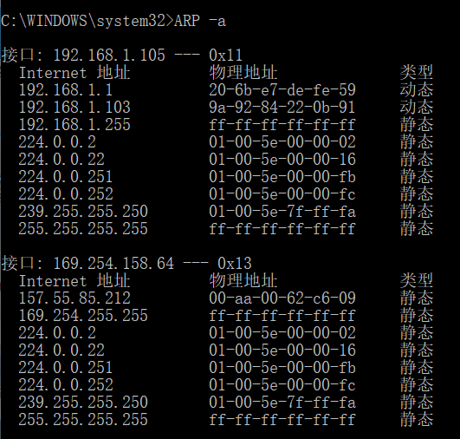
Arp -a 192.168.1.103查询图中的某一项，如下图
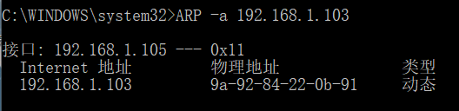
若查询的地址不存在，如下图
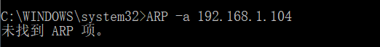
Arp -s 192.168.1.104 00-aa-0-62-c8-01 添加上一步骤查询不到的表项，并验证，如下图
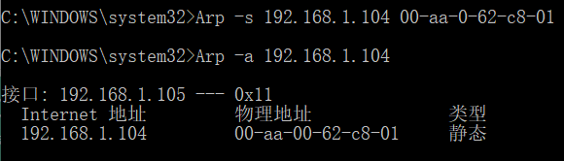

Arp -d 192.168.1.104 删除刚刚添加的表项，并验证，如下
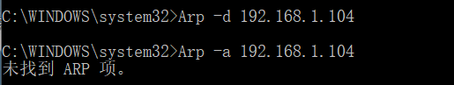
2)ftp
登录ftp服务器，如下
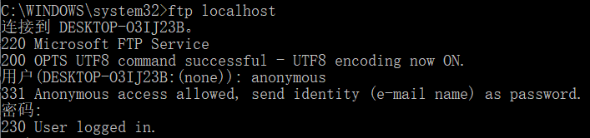
查看当前目录下的文件，如下
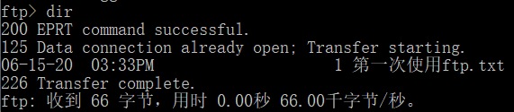
将第一次使用ftp.txt下载到本地的D:\，如下
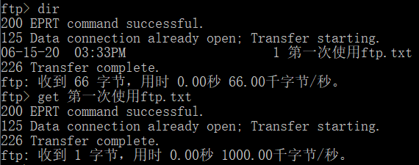

3)Ipconfig
ipconfig
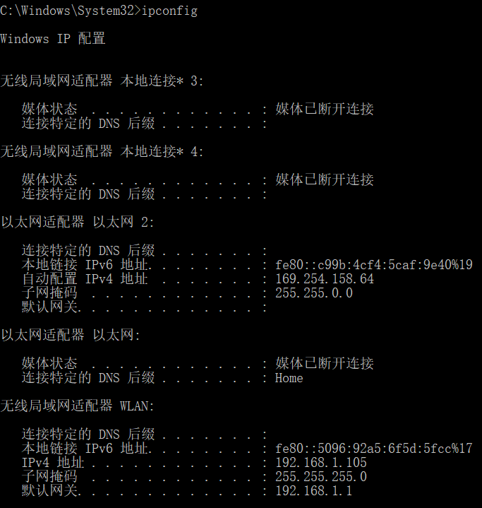

4)Nbtstat
Nbtstat -n
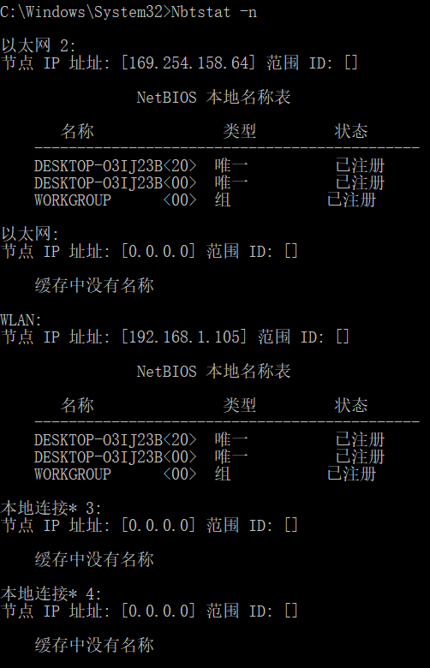

Nbtstat -c
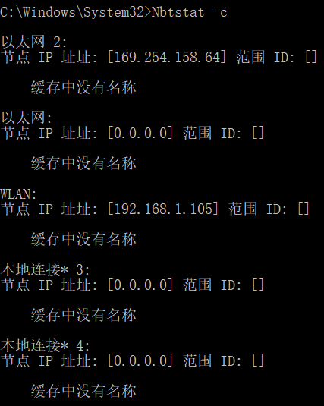

Nbtstat -s
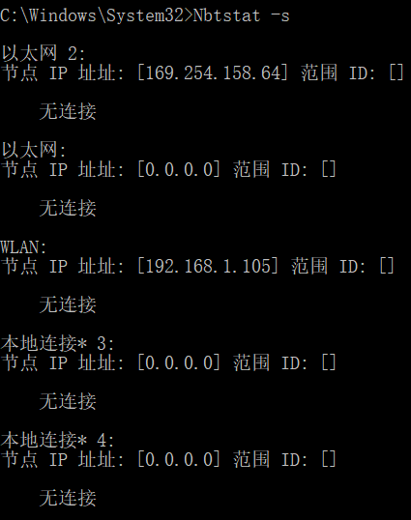

5)net
Net stop server 停止服务
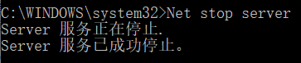
Net start server 开启服务
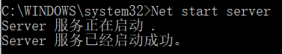
Net user admin 123456/add 添加用户
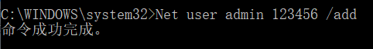
Net user admin/del 删除用户
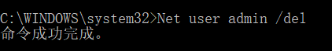
Net user 查看本机用户
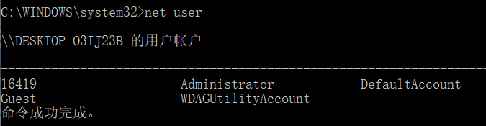
6)Netstat
Netstat -as
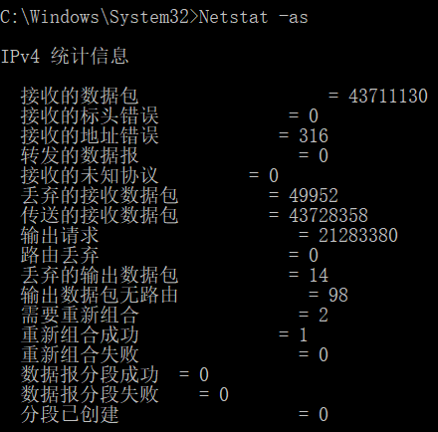
7)Ping
Ping百度
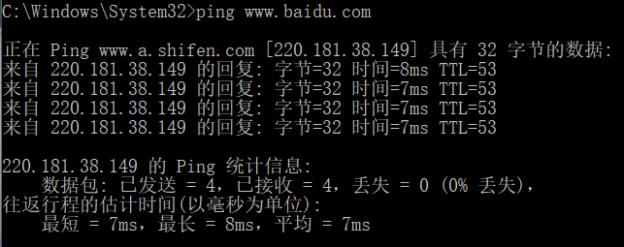

8)Route
Route print 查看路由列表
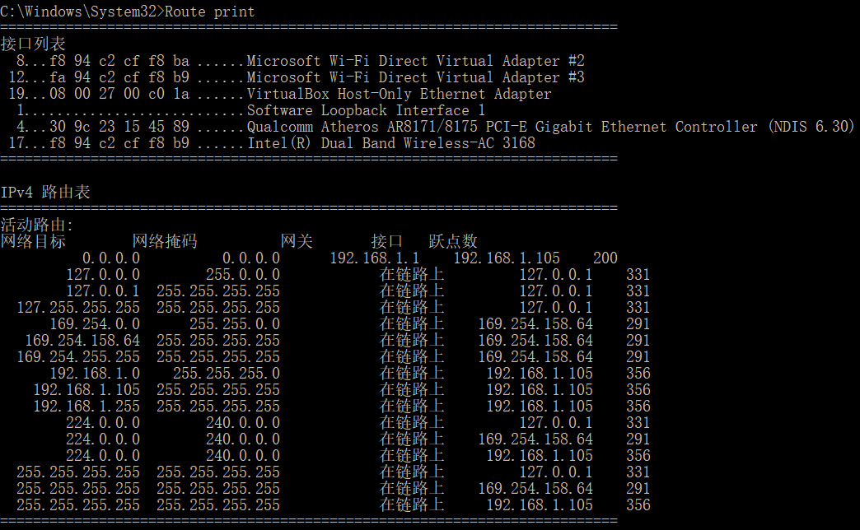
route add 192.168.1.115 mask 255.255.255.0 192.168.1.105并用print查看
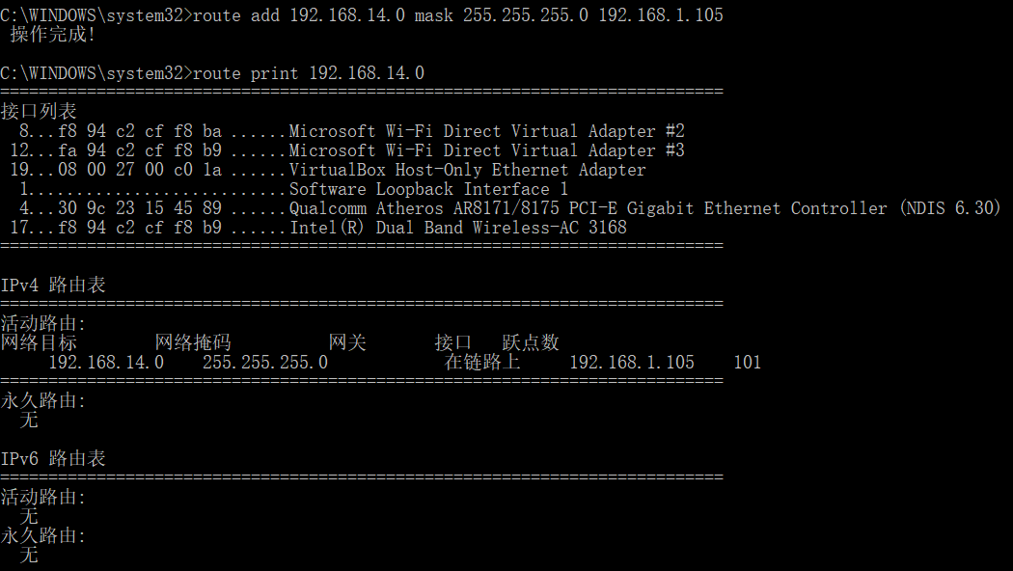

10)Tracert
使用tracert跟踪百度
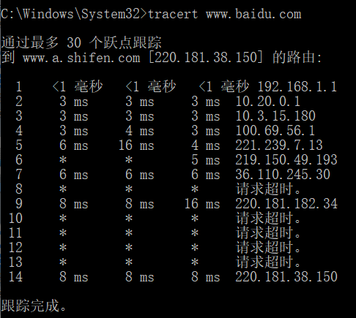

心得体会
通过这次实验，我对计算机网络指令的功能认识的更清晰了，并且大题也弄明白如何使用，这次实验虽然很基础，但是非常重要，我收获很大。

